Технические характеристики дизельной электростанции «SDMO T 33K»

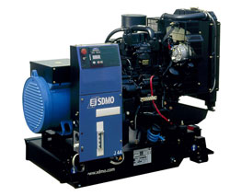

Производитель | SDMO
Двигатель | Mitsubishi S4S SD
Резервная мощность | 33 кВА / 26 кВт
Основная мощность | 30 кВА / 24 кВт
Генератор | Mecc Alte, 3-х фазный, одноопорный, бесщёточный, с самовозбуждением и саморегулированием, класс защиты IP23
Тип двигателя | Дизельный, 4-х цилиндровый, с водяным охлаждением
Вых. напряжение двигателя, кВА | Переменное, 230В/400В±1% / 50Гц± 2.5%
Расход топлива при 75% нагрузке, л | 6.0
Встроенный бак, л | 100
Габариты (L, W, H mm.) | 1700х900х1140
Масса, кг. | 660
Гарантийный срок | 1 год
Цена | Данная модель доступна более чем в 40 комплектациях.  Хотите узнать цену - свяжитесь с нами любым удобным для Вас способом.

